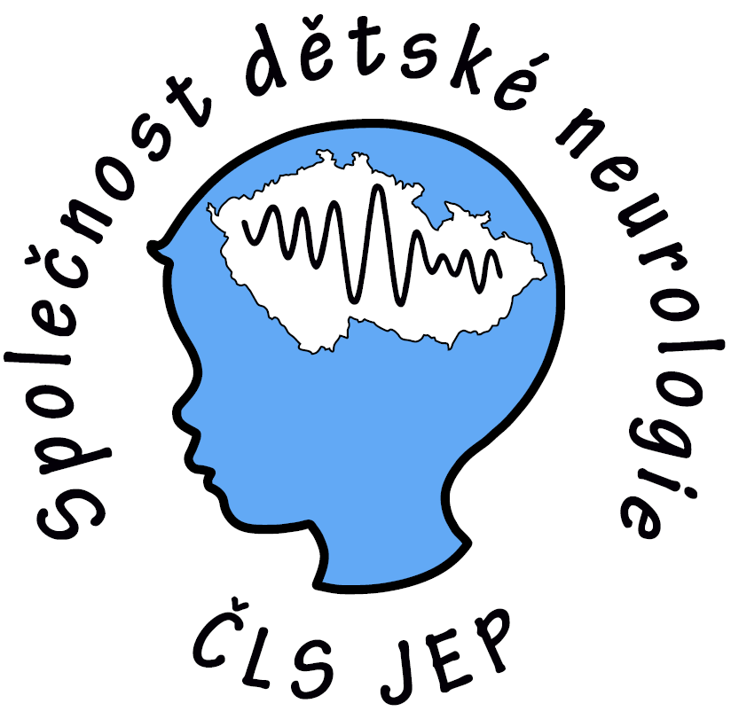

Zápis ze setkání výboru a revizní komise Společnosti dětské neurologie dne 12.05.2016

Přítomni: prof. Nevšímalová, doc. Ošlejšková, prim. Rokytová, dr. Brožová, dr. Haberlová, prof. Kršek, prim. Hadač, dr. Peřina, dr. Novák, dr. Matek, dr. Munzar

Omluveni: prof. Komárek

- prof. Nevšímalová byla zvolena nositelkou Ceny J. E. Purkyně za rok 2016. Jedná se o nejvyšší ocenění, které Česká lékařská společnost J. E. Purkyně uděluje. Prof. Nevšímalová je prvním dětským neurologem, kterému bylo toto ocenění celoživotního přínosu české medicíně uděleno. Předání ceny proběhne 8.6.2016 v Libochovicích.
- MUDr. Brožová informovala o probíhajícím zatím neukončeném jednání mezi MZ ČR, IPVZ a společností o možné finanční podpoře při vzdělávání dětských neurologů – možnost financování rezidenčních míst v letech 2017-2020. O dalším jednání budeme informovat.
- MUDr. Haberlová informovala o probíhajícím projektu vzniku Evropských referenčních center (ERN) pro vzácné nemoci. Jedná se o projekt EU, ve kterém je možnost se v rámci dětské neurologie zapojit do sítě center pro epilepsie, neuromuskulární nemoci a vzácná neurologická onemocnění. O zapojení budou žádat týmy z FN Motol, FN Brno a VFN Praha. Budeme informovat o dalších krocích.
- Diskutována problematika očkování u neurologicky nemocných dětí a stávající doporučení na www společnosti. MUDr. Haberlová upraví ve spolupráci s MUDr. Škovránkovou stávající verzi a zašle ji nejprve členům výboru k diskuzi a následnému uveřejnění na www.detskaneurologie.cz spolu s odkazem na MUDr. Škovránkovou pro možnost konzultace.
- MUDr. Munzar otevřel otázku doporučených postupů schválených společností. Téma bylo diskutováno, jako hlavní argument proti byl zmiňován možný právní dopad. Byla proto doporučena náhradní varianta: na www společnosti vytvořit u vybraných témat odkaz na odbornou literaturu a mezinárodní standardy.
- MUDr. Munzar dále informoval o výsledku průzkumu zájmu o Akademii mladých dětských neurologů, tj. setkání kolegů v předatestační přípravě. Ze 43 oslovených mělo jen 7 zájem, proto tato aktivita zatím uskutečněna nebude. Jako alternativa byla navržena možnost uspořádání sekce pro tyto kolegy před nebo po Dnech dětské neurologie. MUDr. Munzar zjistí zájem o takovouto formu setkání, do příštích DDN upřesníme.
- Prof. Kršek a dr. Brožová referovali o informacích na webu společnosti ohledně vzdělávání a akreditací, rozsah informací je nyní postačující, byli na ně upozorněni všichni účastníci kongresu.
- Prof. Kršek informoval o potřebě účasti krajských zástupců společnosti na výběrových řízeních na poskytovatele zdravotní péče v jednotlivých krajích, tj. součinnosti při zřízení nových ambulancí dětské neurologie. Téma bylo projednáno i na plenárním zasedání společnosti, prof. Kršek požádá zástupce v jednotlivých krajích o spolupráci.
- Prof. Nevšímalová přednesla dotazník EPNS týkající se možnosti zřízení evropské atestace z dětské neurologie. Projednali jsme se závěrem doporučit fakultativnost takovéto zkoušky, tj. rozhodně zachování národních atestací.
- Prof. Kršek přednesl nabídku Českého rozhlasu na propagaci našeho oboru v programu Kontakt Dvojky. Zájem projevili prof. Kršek, doc. Ošlejšková, MUDr. Haberlová a MUDr. Novák. Detaily upřesníme.
- Prof. Kršek informoval o stavu stran neplatičů členských příspěvků, která se aktuálně zdá být relativně příznivá, po výzvě je počet chronických neplatičů zanedbatelný.
- Bylo rozhodnuto, že Dny dětské neurologie se budou konat v r. 2017 v Plzni, v roce 2018 potom na Slovensku (zřejmě Donovaly, bude upřesněno).
- Prof. Kršek informoval o nových členech společnosti – 2 lékařkách, 1 psycholožce a 1 sekretářce kliniky.
- Termín příštího setkání výboru bude upřesněn po letních prázdninách 2016 - dle množství agendy k projednání, během podzimu 2016.

Zapsala dr. Haberlová, upravil prof. Kršek

